**Zarządzenie  
Regionalnego Dyrektora Ochrony Środowiska w Bydgoszczy**

z dnia 4 grudnia 2024 r.

**w sprawie uznania za rezerwat przyrody „Torfowisko Jezierzba”**

Na podstawie art. 13 ust. 3 ustawy z dnia 16 kwietnia 2004 roku o ochronie przyrody (t.j. Dz. U. z 2024 r. poz. 1478) zarządza się, co następuje:

**§ 1.**1. Uznaje się za rezerwat przyrody pod nazwą „Torfowisko Jezierzba”, zwany dalej „rezerwatem”, obszar o powierzchni 36,97 ha, położony na terenie gmin Śliwice i Tuchola, w powiecie tucholskim, w województwie kujawsko-pomorskim.

2. Na obszarach graniczących z rezerwatem wyznacza się otulinę o powierzchni 67,00 ha, położoną na terenie gmin Śliwice i Tuchola, w powiecie tucholskim, w województwie kujawsko-pomorskim.

3. Położenie i przebieg granicy rezerwatu oraz jego otuliny w postaci mapy są określone w załączniku nr 1 do zarządzenia.

4. Położenie i przebieg granicy rezerwatu w postaci wykazu współrzędnych punktów załamania granicy są określone w załączniku nr 2 do zarządzenia.

5. Położenie i przebieg granicy otuliny rezerwatu w postaci wykazu współrzędnych punktów załamania granicy są określone w załączniku nr 3 do zarządzenia

**§ 2.**Celem ochrony rezerwatu jest zachowanie torfowiska mszarnego nawiązującego do typu tzw. torfowisk wysokich bałtyckich z charakterystycznymi rzadkimi i chronionymi gatunkami roślin.

**§ 3.**1. Dla rezerwatu określa się rodzaj - Torfowiskowy (T).

2. Dla rezerwatu określa się typ i podtyp:

1) ze względu na dominujący przedmiot ochrony: typ - Fitocenotyczny (PFi), podtyp - zbiorowisk nieleśnych (zn);

2) ze względu na główny typ ekosystemu: typ - Różnych ekosystemów (EE), podtyp - lasów i torfowisk (lt).

**§ 4.**Nadzór nad rezerwatem sprawuje Regionalny Dyrektor Ochrony Środowiska w Bydgoszczy.

**§ 5.**Zarządzenie wchodzi w życie po upływie 14 dni od dnia ogłoszenia.



Załącznik Nr 1 do zarządzenia  
Regionalnego Dyrektora Ochrony Środowiska w Bydgoszczy  
z dnia 4 grudnia 2024 r.

**Położenie i przebieg granicy rezerwatu i jego otuliny w postaci mapy**

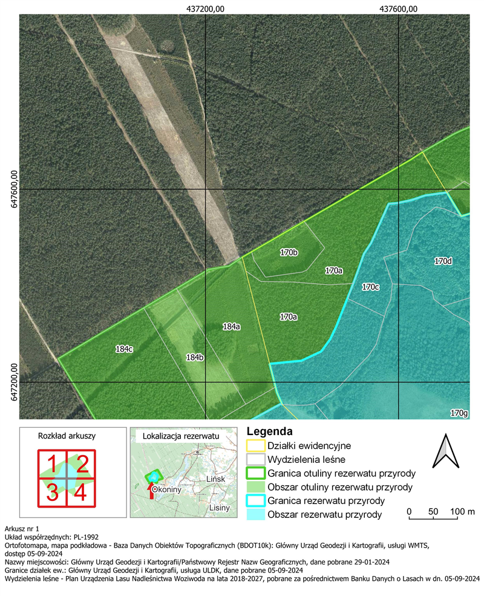

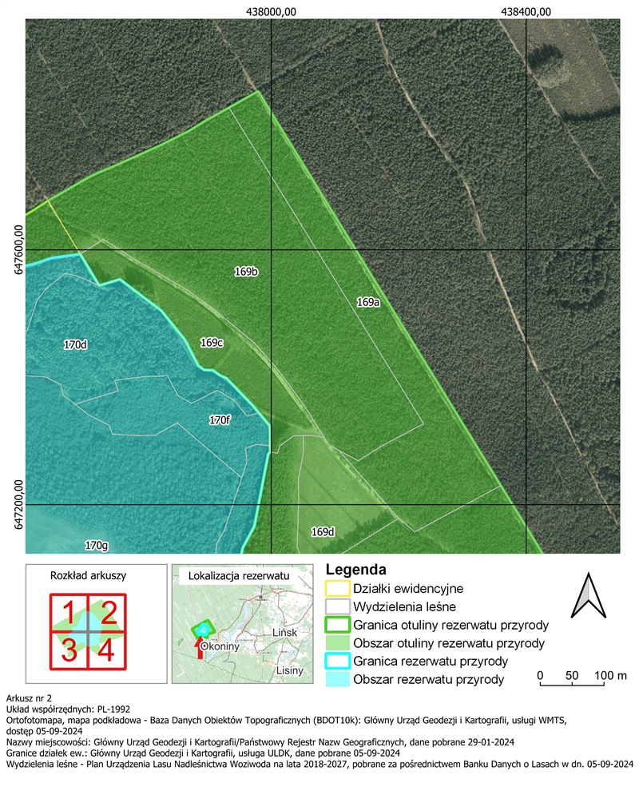

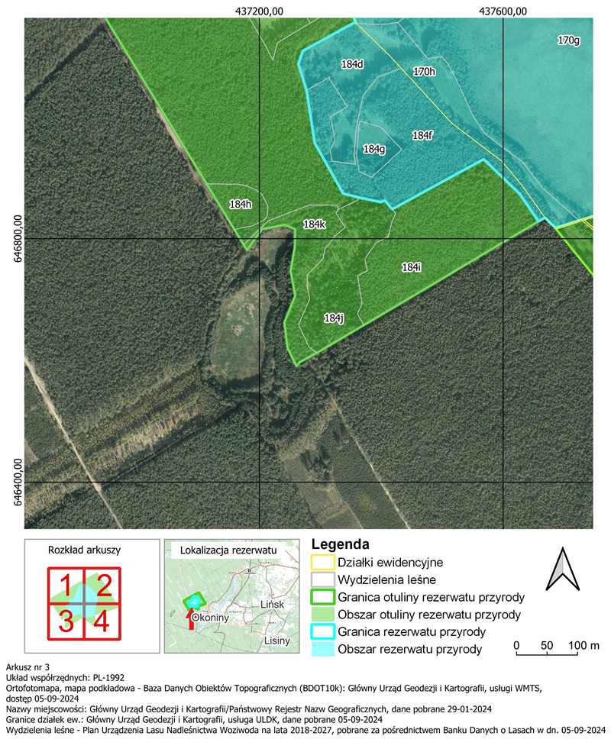

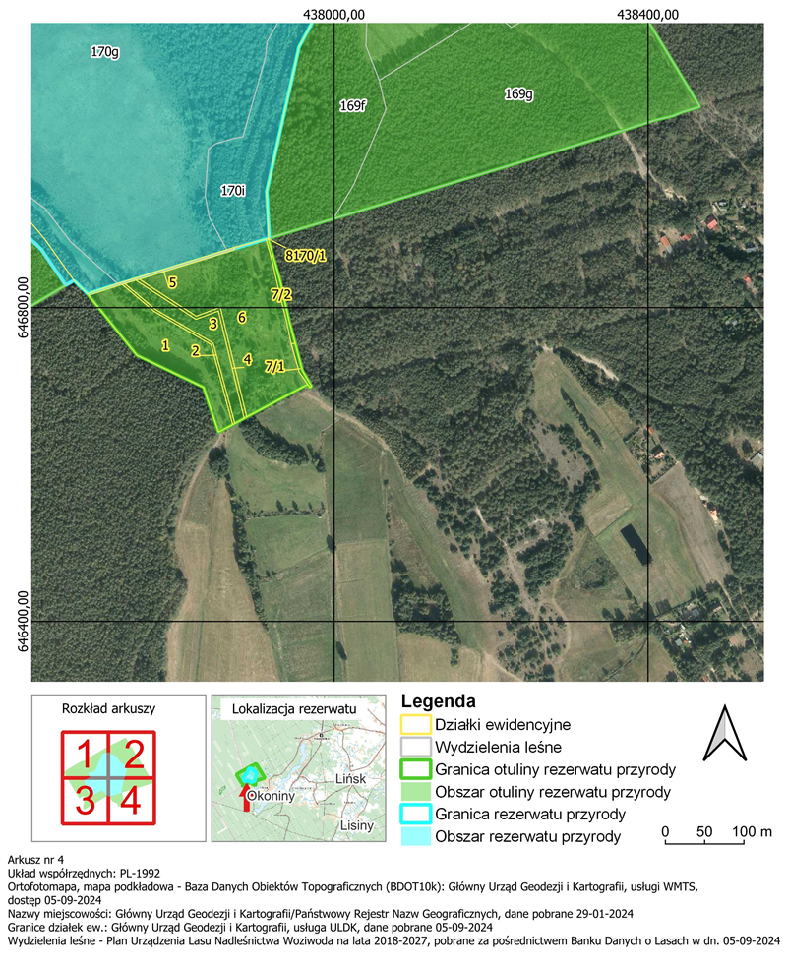



|  |  |
| --- | --- |
|  |  |

Załącznik Nr 2 do zarządzenia  
Regionalnego Dyrektora Ochrony Środowiska w Bydgoszczy  
z dnia 4 grudnia 2024 r.

**Położenie i przebieg granicy rezerwatu w postaci wykazu współrzędnych punktów załamania granicy w układzie współrzędnych płaskich prostokątnych  
PL-1992[1]1)**

|  |  |  |
| --- | --- | --- |
| **Nr** | **X** | **Y** |
| 1 | 646873,90 | 437627,07 |
| 2 | 646930,52 | 437568,06 |
| 3 | 646848,50 | 437418,05 |
| 4 | 646854,00 | 437413,34 |
| 5 | 646862,89 | 437406,03 |
| 6 | 646860,19 | 437399,52 |
| 7 | 646867,97 | 437362,38 |
| 8 | 646874,06 | 437337,65 |
| 9 | 646957,40 | 437290,82 |
| 10 | 647043,86 | 437277,47 |
| 11 | 647087,05 | 437263,99 |
| 12 | 647108,66 | 437271,72 |
| 13 | 647154,60 | 437355,29 |
| 14 | 647153,60 | 437359,29 |
| 15 | 647177,81 | 437348,46 |
| 16 | 647189,88 | 437345,36 |
| 17 | 647238,05 | 437333,04 |
| 18 | 647244,45 | 437398,80 |
| 19 | 647263,63 | 437439,81 |
| 20 | 647288,77 | 437458,33 |
| 21 | 647315,23 | 437470,90 |
| 22 | 647373,35 | 437494,93 |
| 23 | 647404,54 | 437506,29 |
| 24 | 647435,79 | 437517,68 |
| 25 | 647465,95 | 437528,26 |
| 26 | 647488,18 | 437543,08 |
| 27 | 647569,67 | 437579,59 |
| 28 | 647571,26 | 437597,59 |
| 29 | 647577,61 | 437627,22 |
| 30 | 647587,13 | 437655,79 |
| 31 | 647593,20 | 437700,23 |
| 32 | 647543,79 | 437730,04 |
| 33 | 647553,74 | 437762,29 |
| 34 | 647504,56 | 437827,49 |
| 35 | 647458,52 | 437864,65 |
| 36 | 647418,32 | 437885,32 |
| 37 | 647411,50 | 437894,51 |
| 38 | 647410,87 | 437908,55 |
| 39 | 647403,07 | 437919,35 |
| 40 | 647398,32 | 437929,76 |
| 41 | 647354,48 | 437971,90 |
| 42 | 647343,99 | 437980,66 |
| 43 | 647323,51 | 437997,76 |
| 44 | 647292,19 | 437998,11 |
| 45 | 647283,20 | 437998,21 |
| 46 | 647278,69 | 437995,21 |
| 47 | 647166,13 | 437973,49 |
| 48 | 647132,08 | 437955,29 |
| 49 | 646947,99 | 437914,10 |
| 50 | 646888,66 | 437917,46 |
| 51 | 646887,36 | 437913,24 |
| 52 | 646872,32 | 437864,01 |
| 53 | 646829,80 | 437724,91 |
| 54 | 646817,91 | 437685,99 |
| 55 | 646834,70 | 437668,58 |
| 56 | 646828,54 | 437658,16 |
| 57 | 646873,90 | 437627,07 |



Załącznik Nr 3 do zarządzenia  
Regionalnego Dyrektora Ochrony Środowiska w Bydgoszczy  
z dnia 4 grudnia 2024 r.

**Położenie i przebieg granicy otuliny rezerwatu w postaci wykazu współrzędnych punktów załamania granicy w układzie współrzędnych płaskich prostokątnych PL-1992**

|  |  |  |  |
| --- | --- | --- | --- |
| **Nr** | **X** | **Y** | **Komentarz** |
| 1 | 646828,54 | 437658,16 | część 1 |
| 2 | 646783,50 | 437581,98 | część 1 |
| 3 | 646728,51 | 437490,25 | część 1 |
| 4 | 646672,46 | 437395,67 | część 1 |
| 5 | 646658,04 | 437371,29 | część 1 |
| 6 | 646612,73 | 437294,66 | część 1 |
| 7 | 646605,65 | 437281,66 | część 1 |
| 8 | 646597,18 | 437266,22 | część 1 |
| 9 | 646590,49 | 437260,91 | część 1 |
| 10 | 646620,66 | 437246,33 | część 1 |
| 11 | 646662,21 | 437241,15 | część 1 |
| 12 | 646706,54 | 437258,96 | część 1 |
| 13 | 646747,19 | 437251,33 | część 1 |
| 14 | 646786,45 | 437258,28 | część 1 |
| 15 | 646815,67 | 437258,61 | część 1 |
| 16 | 646822,96 | 437241,77 | część 1 |
| 17 | 646815,72 | 437204,54 | część 1 |
| 18 | 646781,34 | 437179,70 | część 1 |
| 19 | 646790,39 | 437174,19 | część 1 |
| 20 | 646815,05 | 437159,17 | część 1 |
| 21 | 646890,09 | 437113,48 | część 1 |
| 22 | 647248,72 | 436895,12 | część 1 |
| 23 | 647353,71 | 437072,09 | część 1 |
| 24 | 647393,93 | 437139,88 | część 1 |
| 25 | 647433,60 | 437206,75 | część 1 |
| 26 | 647440,54 | 437248,65 | część 1 |
| 27 | 647459,05 | 437276,35 | część 1 |
| 28 | 647470,27 | 437295,74 | część 1 |
| 29 | 647533,24 | 437404,50 | część 1 |
| 30 | 647619,49 | 437553,48 | część 1 |
| 31 | 647660,62 | 437624,52 | część 1 |
| 32 | 647676,96 | 437649,69 | część 1 |
| 33 | 647707,32 | 437702,56 | część 1 |
| 34 | 647714,35 | 437714,81 | część 1 |
| 35 | 647721,29 | 437729,54 | część 1 |
| 36 | 647728,98 | 437748,00 | część 1 |
| 37 | 647745,30 | 437784,57 | część 1 |
| 38 | 647763,82 | 437825,74 | część 1 |
| 39 | 647786,21 | 437870,43 | część 1 |
| 40 | 647801,92 | 437895,92 | część 1 |
| 41 | 647823,15 | 437933,71 | część 1 |
| 42 | 647848,84 | 437979,44 | część 1 |
| 43 | 647229,86 | 438360,19 | część 1 |
| 44 | 647147,97 | 438410,56 | część 1 |
| 45 | 647056,07 | 438466,19 | część 1 |
| 46 | 647049,45 | 438444,01 | część 1 |
| 47 | 647044,25 | 438431,23 | część 1 |
| 48 | 647038,77 | 438408,46 | część 1 |
| 49 | 647016,95 | 438340,19 | część 1 |
| 50 | 646989,58 | 438250,79 | część 1 |
| 51 | 646968,97 | 438183,09 | część 1 |
| 52 | 646948,47 | 438115,59 | część 1 |
| 53 | 646918,35 | 438015,84 | część 1 |
| 54 | 646913,34 | 437999,23 | część 1 |
| 55 | 646888,66 | 437917,46 | część 1 |
| 56 | 646947,99 | 437914,10 | część 1 |
| 57 | 647132,08 | 437955,29 | część 1 |
| 58 | 647166,13 | 437973,49 | część 1 |
| 59 | 647278,69 | 437995,21 | część 1 |
| 60 | 647283,20 | 437998,21 | część 1 |
| 61 | 647292,19 | 437998,11 | część 1 |
| 62 | 647323,51 | 437997,76 | część 1 |
| 63 | 647343,99 | 437980,66 | część 1 |
| 64 | 647354,48 | 437971,90 | część 1 |
| 65 | 647398,32 | 437929,76 | część 1 |
| 66 | 647403,07 | 437919,35 | część 1 |
| 67 | 647410,87 | 437908,55 | część 1 |
| 68 | 647411,50 | 437894,51 | część 1 |
| 69 | 647418,32 | 437885,32 | część 1 |
| 70 | 647458,52 | 437864,65 | część 1 |
| 71 | 647504,56 | 437827,49 | część 1 |
| 72 | 647553,74 | 437762,29 | część 1 |
| 73 | 647543,79 | 437730,04 | część 1 |
| 74 | 647593,20 | 437700,23 | część 1 |
| 75 | 647587,13 | 437655,79 | część 1 |
| 76 | 647577,61 | 437627,22 | część 1 |
| 77 | 647571,26 | 437597,59 | część 1 |
| 78 | 647569,67 | 437579,59 | część 1 |
| 79 | 647488,18 | 437543,08 | część 1 |
| 80 | 647465,95 | 437528,26 | część 1 |
| 81 | 647435,79 | 437517,68 | część 1 |
| 82 | 647404,54 | 437506,29 | część 1 |
| 83 | 647373,35 | 437494,93 | część 1 |
| 84 | 647315,23 | 437470,90 | część 1 |
| 85 | 647288,77 | 437458,33 | część 1 |
| 86 | 647263,63 | 437439,81 | część 1 |
| 87 | 647244,45 | 437398,80 | część 1 |
| 88 | 647238,05 | 437333,04 | część 1 |
| 89 | 647189,88 | 437345,36 | część 1 |
| 90 | 647177,81 | 437348,46 | część 1 |
| 91 | 647153,60 | 437359,29 | część 1 |
| 92 | 647154,60 | 437355,29 | część 1 |
| 93 | 647108,66 | 437271,72 | część 1 |
| 94 | 647087,05 | 437263,99 | część 1 |
| 95 | 647043,86 | 437277,47 | część 1 |
| 96 | 646957,40 | 437290,82 | część 1 |
| 97 | 646874,06 | 437337,65 | część 1 |
| 98 | 646867,97 | 437362,38 | część 1 |
| 99 | 646860,19 | 437399,52 | część 1 |
| 100 | 646862,89 | 437406,03 | część 1 |
| 101 | 646854,00 | 437413,34 | część 1 |
| 102 | 646848,50 | 437418,05 | część 1 |
| 103 | 646930,52 | 437568,06 | część 1 |
| 104 | 646873,90 | 437627,07 | część 1 |
| 105 | 646828,54 | 437658,16 | część 1 |
| 106 | 646641,20 | 437852,79 | część 2 |
| 107 | 646698,38 | 437833,72 | część 2 |
| 108 | 646739,27 | 437748,80 | część 2 |
| 109 | 646815,66 | 437687,14 | część 2 |
| 110 | 646817,90 | 437685,99 | część 2 |
| 111 | 646817,91 | 437685,99 | część 2 |
| 112 | 646829,80 | 437724,91 | część 2 |
| 113 | 646872,32 | 437864,01 | część 2 |
| 114 | 646887,36 | 437913,24 | część 2 |
| 115 | 646888,20 | 437915,97 | część 2 |
| 116 | 646888,08 | 437916,00 | część 2 |
| 117 | 646862,64 | 437923,10 | część 2 |
| 118 | 646835,91 | 437930,88 | część 2 |
| 119 | 646781,43 | 437943,12 | część 2 |
| 120 | 646754,91 | 437950,40 | część 2 |
| 121 | 646719,70 | 437959,60 | część 2 |
| 122 | 646699,69 | 437971,35 | część 2 |
| 123 | 646697,98 | 437969,32 | część 2 |
| 124 | 646702,07 | 437966,26 | część 2 |
| 125 | 646660,67 | 437888,67 | część 2 |
| 126 | 646658,82 | 437885,43 | część 2 |
| 127 | 646652,28 | 437873,54 | część 2 |
| 128 | 646650,70 | 437870,76 | część 2 |
| 129 | 646641,20 | 437852,79 | część 2 |



**uZASADNIENIE**

Na podstawie art. 13 ust. 3 ustawy z dnia 16 kwietnia 2004 roku o ochronie przyrody (t.j. Dz. U. z 2024 r. poz. 1478) uznanie za rezerwat przyrody następuje w drodze aktu prawa miejscowego w formie zarządzenia regionalnego dyrektora ochrony środowiska, które określa jego nazwę, położenie lub przebieg granicy i otulinę, jeżeli została wyznaczona, cele ochrony oraz rodzaj, typ i podtyp rezerwatu przyrody, a także sprawującego nadzór nad rezerwatem.

Rezerwat przyrody „Torfowisko Jezierzba” o powierzchni 36,97 ha zlokalizowany jest na terenie gmin Śliwice i Tuchola, w powiecie tucholskim, w województwie kujawsko-pomorskim. W dniu 20 marca 2024 r. do Regionalnej Dyrekcji Ochrony Środowiska w Bydgoszczy, wpłynął wniosek Nadleśnictwa Woziwoda i Uniwersytetu im. Adama Mickiewicza w Poznaniu Wydziału Biologii, o utworzenie powyższego rezerwatu przyrody. Zgodnie z otrzymanym wnioskiem planowany rezerwat stanowi obszar torfowisk, lasów bagiennych i łąk. Szczegółowa inwentaryzacja tego obiektu przeprowadzona została w okresie 2022-2023 w ramach realizacji projektu „Ochrona cennych ekosystemów Borów Tucholskich”; Program Środowisko, Energia i Zmiany Klimatu, Mechanizm Finansowy Europejskiego Obszaru Gospodarczego (MF EOG 2014-2021). Minister Klimatu i Środowiska przy wsparciu NFOŚiGW (nr projektu MFEOG.07.02.01-50-0028/21-00, przedsięwzięcie realizowane przez Nadleśnictwa Woziwoda i Tuchola, Uniwersytet im. Adama Mickiewicza w Poznaniu oraz Norwegian Institute for Nature Research). Na obszarach graniczących z rezerwatem wyznacza się otulinę o powierzchni 67,00 ha.

Na podstawie przeprowadzonych badań terenowych, stwierdzono rozległy kompleks torfowiskowy w bardzo dobrym stanie zachowania, który wyróżnia się szczególnymi ponad regionalnymi wartościami przyrodniczymi, m.in. występowaniem populacji chronionych i rzadkich gatunków roślinoraz zagrożonych zbiorowisk roślinnych. Teren rezerwatu obejmuje torfowisko mszarne o wybitnie wyraźnej dynamice lokalnych postaci mszarów wysoko- i przejściowotorfowiskowych m.in. w gradiencie brzeg – środek torfowiska. Na obrzeżach basenu mamy do czynienia z fitocenozami borów bagiennych i wilgotnych oraz fragmentów młodocianych olsów torfowcowych. W strefie osadów biogenicznych na krawędziach torfowiska zlokalizowane są łąki. Szczególnie cenne z ogólnoprzyrodniczego punktu widzenia jest występowanie bardzo dobrze zachowanego torfowiska mszarnego z dominacją wielkopowierzchniowych fitozenoz zespołu *Andromedo-Sphagnetum magellanici (*mszar kępowy torfowca magelańskiego), w tym postacie znaczącym udziałem torfowca brodawkowatego *Sphagnum papillosum* (gatunek charakterystyczny dla torfowisk atlantyckich). Jest to z pewnością jedno z największych torfowisk w regionie Borów Tucholskich z dominacją tego rzadkiego gatunku torfowca. W skali ponadregionalnej torfowisko wyróżnia się występowaniem bogatej brioflory, w tym ponad 10 gatunków torfowców, m.in. brunatny *Sphagnum fuscum*, torfowiec brodawkowaty (*Sphagnum papillosum*), torfowiec pierzasty (*Sphagnum subnitens*), torfowiec ząbkowany (*Sphagnum denticulatum*). Wśród chronionych przedstawicieli mchów brunatnych należy wymienić: Krzywoszczeć torfowa *Campylopus pyriformis,* Płonnik cienki *Polytrichum strictum,* Próchniczek błotny *Aulacomnium palustre,* Drabik drzewkowaty *Climacium dendroides* i in. Niezwykle interesująca jest flora oligotroficznych wątrobowców, w tym gatunków objętych ochroną prawną, takich jak natorfek pływający *Odontoschisma fluitans i Fuscocephaloziopsis macrostachya*. Na torfowisku występują również rzadkie i chronione gatunków roślin naczyniowych np. rosiczka okrągłolistna *Drosera rotundifolia,* przygiełka biała *Rynchospora alba*, bagnica torfowa *Scheuchzeria palustris,* bagno zwyczajne *Ledum palustre,* turzyca bagienna *Carex limosa,* modrzewnica pospolita *Andromeda polifolia*. Na szczególną uwagę zasługuje obecności bardzo rzadkiego i reliktowego gatunku fiołek torfowy *Viola epipsila*.

Proponowany rezerwat chroni również cztery siedliska przyrodnicze Natura 2000:

- 6230 - górskie i niżowe murawy bliźniczkowe (Nardion - płaty bogate florystycznie),

- 7110 - torfowiska wysokie z roślinnością torfotwórczą (żywe),

- 7140 - torfowiska przejściowe i trzęsawiska (przeważnie z roślinnością z *Scheuchzerio-Caricetea*),

- 91D0 - bory i lasy bagienne (*Vaccinio uliginosi-Betuletum pubescentis, Vaccinio uliginosi-Pinetum, Pino mugo-Sphagnetum, Sphagno girgensohnii-Piceetum* i brzozowo-sosnowe bagienne lasy borealne).

Ze względu na powyższe walory przyrodnicze, celem ochrony rezerwatu jest zachowanie torfowiska mszarnego nawiązującego do typu tzw. torfowisk wysokich bałtyckich z charakterystycznymi rzadkimi i chronionymi gatunkami roślin.

Zgodnie z rozporządzeniem Ministra Środowiska z dnia 30 marca 2005 r. w sprawie rodzajów, typów i podtypów rezerwatów przyrody (Dz. U. z 2005 r., Nr 60, poz. 533) dla rezerwatu przyrody „Torfowisko Jezierzba” określono rodzaj rezerwatu Torfowiskowy (T) oraz określono typ i podtyp:

1) ze względu na dominujący przedmiot ochrony: typ - Fitocenotyczny (PFi), podtyp - zbiorowisk nieleśnych (zn);

2) ze względu na główny typ ekosystemu: typ - Różnych ekosystemów (EE), podtyp - lasów i torfowisk (lt).

W niniejszym akcie prawnym, wykorzystując dane systemu informacji przestrzennej, wprowadzono załączniki w postaci mapy obszaru rezerwatu oraz wykaz współrzędnych punktów załamania granic rezerwatu, sporządzonych w układzie współrzędnych płaskich prostokątnych PL-1992, o których mowa w rozporządzeniu Rady Ministrów z dnia 15 października 2012 r. w sprawie państwowego systemu odniesień przestrzennych (Dz.U z 2024 r., poz. 342).

Rezerwat przyrody „Torfowisko Jezierzba” położony jest na gruntach należących do Skarbu Państwa, zarządzanych przez Państwowe Gospodarstwo Leśne Lasy Państwowe Nadleśnictwo Woziwoda.

Państwowe Gospodarstwo Leśne Lasy Państwowe Nadleśnictwo Woziwoda, wyraziło zgodę na utworzenie rezerwatu przyrody „Torfowisko Jezierzba” i zaopiniowało projekt rezerwatu pozytywnie pismem z dnia 22 kwietnia 2024 r., znak NA.7212.10.2024.

Regionalna Dyrekcja Lasów Państwowych w Toruniu wyraziła zgodę na utworzenie rezerwatu przyrody „Torfowisko Jezierzba” i zaopiniowała projekt rezerwatu pozytywnie pismem z dnia 24 kwietnia 2024 r., znak ZO.7212.20.2024.

Nadzór nad rezerwatem powierzony został Regionalnemu Dyrektorowi Ochrony Środowiska w Bydgoszczy.

Projekt zarządzenia został zaopiniowany pozytywnie przez Regionalną Radę Ochrony Przyrody w Bydgoszczy uchwałą nr 21/2024, z dnia 22 października 2024 r.

Na podstawie art. 59 ust. 2 ustawy z dnia 23 stycznia 2009 r. o wojewodzie i administracji rządowej w województwie (Dz. U. z 2023 r. poz. 190), projekt zarządzenia został uzgodniony przez Wojewodę Kujawsko-Pomorskiego pismem znak: WRS.II.710.4.1.2024, z dnia 28 października 2024 r.



1. 1) Układ współrzędnych płaskich prostokątnych PL-1992 jest jednym z układów tworzących państwowy system odniesień przestrzennych, o którym mowa w przepisach wydanych na podstawie art. 3 ust. 5 ustawy z dnia 17 maja 1989 r. – Prawo geodezyjne i kartograficzne (Dz. U. z 2024 r. poz. 1151 ze zm.).